第一章 项目介绍

一、编制依据
1. 梁柱基础截面加大加固设计图
2、有关技术规范及标准
- 、《混凝土结构加固设计规范》 (GB50367-2006)
- 、《混凝土结构工程施工及验收规范》 (GB50204-2002)
- 、《建筑工程质量检验统一评定标准》 (GB50301-2001)
- 、其他有关施工技术标准、规范
3、现场踏勘情况及我公司的技术力量、技术装备、施工经验二、编制原则
1、严格遵循设计文件、技术规范和质量验收标准的原则。在编写工
作中，严格按设计要求认真执行国家现行的技术规范和质量验收标准， 正确组织施工，确保工程质量优良。
2, 、坚持实事求是的原则。在制定施工方案中，充分发挥我公司技术优势和专业化，机械化作业的特点，坚持科学组织，合理安排、均衡生产，确保高速度、高质量、高效益地完成本加固工程。
3、根据项目法的施工原则，组织本工程的施工。
4、积极推广应用四新成果的原则（即新技术、新设备、新工艺、新材料）。

第二章 施工前准备
一、技术准备

项目经理部接到业主提供的施工详图后， 组织项目部技术人员、
预算员、施工员等进行图纸内部会审， 并计算出图纸中得主要工程量， 排出施工进度计划： 同时找出图纸中表达不清的问题， 集中整理后与设计交底和图纸会审， 项目部参与图纸会审后， 在详细领会设计意图后编制本工程的施工组织设计， 报审批实行。 项目部要及时根据现场掌握的资料，了解并熟悉本工程的地质、地下管线各种情况，根据实 际情况提出更优化、完善的施工方案及措施。
二、临时设施准备

根据现场实际情况，施工用水、用电就近借用，挂表计量。
要有利于生产、 生活、安全、消防、环保、场容、卫生、劳动保护等， 符合国家有关规章和法规。
三、劳动力准备
根据施工进度计划，组织施工班组落实进场，并对技术性工种人员进行岗前技术交底。
1、材料准备
根据施工进度计划，制定供应计划，落实货源，使施工能力按计划顺利进行，并根据实际情况进行及时调整。
2、机械设备准备
根据施工进度计划，并结合施工实际情况，作好机械配备计划并做好保养工作
3、质量检验仪器的配备
根据施工现场的实际情况，在施工现场配备监控仪以便在施工

中进行同步监控。

第三章 施工管理体系

一、 施工管理网络
为保质保量按期圆满的完成整个工程，我公司拟设置项目部， 建立分项项目班组负责制的机制， 实施项目负责制施工， 选派组织能
力强，有丰富施工技术经验的专业人员担任各分项项目班组长， 配备经验丰富的施工技术管理员
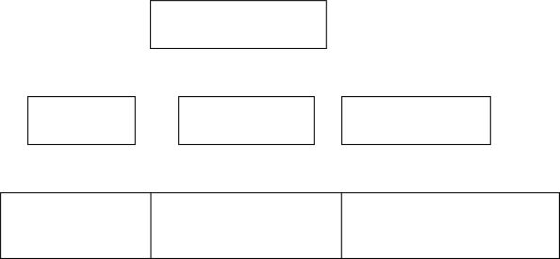
管理机构网络图
项目经理

施工员 | ↓  材料员 | 安全员
↓ | ↓ | ↓
加固专业组 | 土建施工队 | 拆除队

二、 主要管理人员职责

1、项目经理
- 重点抓好工程施工组织和协调工作
- 抓好工程质量和进度，确保工程如期完成
- 抓好工程施工和生产计划，作好各项计划的协调、平衡和检查、督促工作：
- 抓好工程质量、工程进度、现场施工管理，确保工程达到规定的

目标

- 抓好工程现场机械、设备、材料等管理
- 抓好现场机械设备、安全生产和文明施工管理工作，确保安全生产和设备齐全等。
2、施工技术员
- 贯彻公司质量方针目标，监督执行国家的有关技术政策、技术标准、技术规范等有关规定。
- 组织和协调项目部技术质量工作，下达公司技术质量监督命令。对工程质量负技术方面责任。
- 负责推进科技进度，采用成熟新工艺、新材料、新技术，保证工程的工期和质量。
- 主持审核施工组织设计，研究和处理施工过程中出现的重大施工技术难题，对重大质量事故提出技术鉴定和处理方案。
- 熟悉施工图纸， 了解工作章程， 按图施工， 按章工作， 抓好进度、质量、安全
- 编排分段、分组进度计划。
- 在技术主管负责人指导下，具体处理工程进行中得问题。
- 负责工程技术交底，工程变更设计联系单。
- 协调各种工种交叉施工，填写物料需求计划，会同技术负责人， 及时做好工序的自检工作，项目经理，负责人交办的各项工作。
三、 主要劳动力配置
主要劳动力配置表

名称 拆除施工队  工种 （加固组） 管理人员 |  | 5 | 加固施工队 | 合计  5
作业人员 8 |  |  | 10 | 18
其他人员 |  | 8 |  | 8
合计 |  |  |  | 31
四、 主要机械设备配备
序
号 | 机械名称 | 型号 |  | 数量 | 备注
1 | 双回路千金顶 | 50T |  | 2 台 | 租赁
2 | BOSCH 电锤 | 5D/11D |  | 10 台 | 自有
3 | 切割机 | 750W |  | 2 台 | 自有
4 | 电焊机 | 300W |  | 2 台 | 自有
5 | 小型搅拌机 | 350 |  | 2 台 | 自有
6 | 其他建筑设备 | ------ |  | 一套 | 自有

第四章 施工总体方案布置
一、主要加固施工程序
1、清理、修整原结构、构件
- 对老混凝土构件的表面，先清除被加固构件表面的剥落、疏松、蜂窝、腐蚀等劣化混凝土。 后用硬毛刷沾高效洗涤剂除去油垢污物后
用清水冲洗， 再用角磨机对被加固构件的表面进行打磨， 除去 2mm左

右厚的混凝土表层， 露出新面并打磨平整， 并用压缩空气吹除构件表
面的粉粒，对于新混凝土结构面，先用钢丝刷除去表面浮渣，再用硬毛刷沾丙酮或酒精擦洗表面。
- 用结构胶掺水泥将混凝土表面修复平整。
- 将结构转角粘贴处进行导角处理并打磨成圆弧状，圆弧半径不小于 20mm。
2、安装新增钢筋（包括种植箍筋）并与原钢筋、箍筋连接。
- 钢材要求：钢筋应有出厂质量保证书和试验报告书单，并按规定取样做力学性能试验和焊接试验，合格后方可使用。
- 钢筋加工： 先由项目管理部技术员严格按照施工图纸完成钢筋翻
样工作，确定所采用的钢筋型号、 规格、下料长度、所成形钢筋形状、钢筋所使用的部位根数。再由现场钢筋工根据翻样单确定成形钢筋， 在成形钢筋过程中， 质检员要随时检查成形钢筋是否合格， 不合格者坚 决 返 工 。 3）钢筋连接：本工程中主筋主要采用焊接接头。焊接长度必须符合 规范规定。在焊接钢筋时， 要注意钢筋规格，对成形钢筋的型号进行标识，确保使用部位不得出错，连接好后质检员要逐一进行检查，最 后由质检员、监理人员或业主方人员对钢筋工程进行隐蔽验收后才能 进入下道工序。
3、界面处理
界面处理采用花锤打毛： 宜 用 1.5 ㎏-2.5 ㎏的尖头錾石花锤， 在混凝土粘合面上錾出麻点，形成点深约 3mm、点数为 600 点/ ㎡-800 点/

㎡的均匀分布。
4、安装模板
- 柱模板： 柱模板采用多层板， 用 50×100 木方作竖档， 间距 250， 采用脚手钢管打柱箍。柱模板自下而上每隔 1-1.5m 开振捣口，以便于每浇筑 1-1.5m 砼进行振捣，同时进行体外振捣，从而保证所浇筑砼的密实度。振捣完毕后，用模板封堵振捣口，然后继续浇筑。
- 梁模板：梁模板采用侧包底的支撑法， 便于拆除侧模以利用周转， 保留底模及支撑有待砼强度的增长，达到规定强度时拆除。
- 模板拆除、清洗和保管：砼浇捣完毕后， 及时拆除模板， 将有利于模板的周转和加快工程进度， 但拆模过早将影响砼结构的质量， 非承重的侧面模板， 应在砼强度能够保证其表面棱角不因拆模而损坏后拆除。模板拆除后，及时按种类、规格进行清理并运离拆模场所，扣 件、钢管要及时清理，防止锈蚀。
5、浇筑混凝土
- 本工程加固构件扩大截面梁、柱采用 C35 混凝土
- 原材料质量控制：根据现场实际情况，采用现场拌和砼，必须要对原材料加以严格控制。 3）砼制备：砼制备首先要由试验室出具砼配比单，再根据砼搅拌机 进料容量确定每次搅拌时材料用量， 由砼工人按照原材料用量进行砼搅拌，现场称量挂牌施工。
- 砼运输：在运输时要做到： 不产生离析现象， 保证规定的坍落度，
并在砼初凝之前能有充分时间进行捣实。

- 砼浇筑：砼浇筑前，须对原结构进行凿毛清洗处理。 清洗完毕后，
与原混凝土接头的地方需涂刷水泥净浆作为界面剂。 柱扩大截面浇筑砼时，须在柱与楼板四周凿出与扩大截面尺寸相同的缺口， 以方便浇筑砼。振捣砼时要“快插、慢拔” ，振动器不得将软轴插入到砼构件内，且不得碰撞模板及钢筋。
- 砼养护：砼浇捣后， 由于水泥水化作用需要适当温度和湿度条件，
要对砼进行养护。砼在浇捣完毕 12 小时以内就开始养护，经常洒水使其保持湿润， 养护时间长短取决于水泥品种， 普通硅酸盐水泥拌制的砼，不少于 7 天。洒水次数以能保证砼表面湿润状态为佳。
- 砼质量检查： 砼质量检查包括拌制和浇筑过程中的选料质量检查
和养护后的质量检查， 在拌和浇捣过程中， 对组成材料的质量检查每一工作班至少两次。砼养护后的质量检查，主要是指抗压强度检查。 评定强度质量的试块， 在浇筑处随机抽样制成， 试块组数按规范规定留置。

第五章 重难点部位施工注意问题及处理措施一 、植筋后续施工及梁柱节点处植筋措施
1、 植筋前，对原结构内钢筋需用钢筋位置探测仪标出位置，保证
钻孔不损坏原结构钢筋。
2、 植筋后 24 小时内，不得扰动、碰撞钢筋。
3、 植筋后 48 小时后，方可进行后续工序施工。
4、 植筋在与其它钢筋绑扎或焊接时，不得采用外力强行撬压植筋，

与植筋不一致、不对齐的接头，只能采用氧炔焰热弯校正法。
5、与植筋接头为焊接时，须在近邻植筋端处用湿毛巾降温处理保护措施。
6、 梁柱节点处钢筋较密，很难一次性打孔成功。对此，我们重点采 用钢筋测定仪测放出钢筋的准确位置。 然后在其空隙处打孔植筋。 这样做会减小对原结构的影响。
二、柱扩大截面加固
柱扩大截面加固时， 由于模板与原混凝土之间空隙较小， 从上浇筑时很难对所浇混凝土振捣密实。对此，我们采用将柱模板每隔
1-1.5m 开一个振捣口，每浇筑 1-1.5m 对所浇的混凝土振捣一次。振
捣完毕后，封堵此振捣口。 然后继续浇筑。这样做会保证混凝土的密实度。

第六章 质量保证措施一、施工现场必须严格地按设计图纸施工。
二、工程上所用的一切物料， 均由项目部及有关部门在该物料到达现
场时进行验收，并要求质量保证资料同时进场。
三、做好施工过程中各道工序的质量检查工作， 前道工序检查合格后才能进入下道工序的施工。
四、建立工程质量奖罚制度，遵循“谁施工，谁负责”的原则，拟对
各包干小组进行全面质量管理。 同时依据公司有关质量奖罚规定进行奖励惩处。

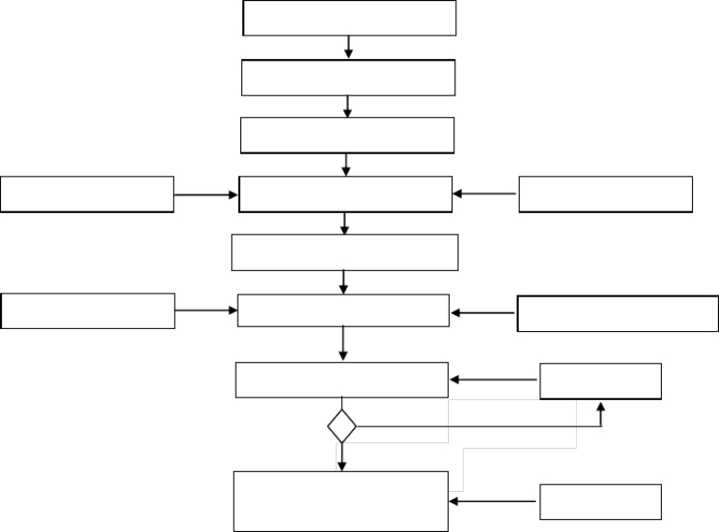
五、凡在施工过程中违反操作规程，不按设计图纸施工，发生质量问
施工图纸、图纸会审、设计变更
施工组织设计、施工方案
编写分项工程技术交底
安全员进行安全交底
对队长书面交底并签字
质检员编制质量交底
队布置施工任务，进行班前交底
安全员进行安全交底
施工过程
质检员对重点部位进行监控
组长对本小组作业段进行检查
整 修
检验不合格
检验合格
完成工作量 70-80% ，队长组织组长进行互检
整 修
题，进行处罚、整改，直至符合要求为止。
六、凡各施工小组在施工过程中按图施工，质量达到优质，项目部进行奖励，奖励形式为表扬、表彰、奖金。
七、项目部在实施奖罚时，以平常检查、抽查、周检查，质量评定等
形式做为依据。
八、需要现场配合土建施工单位进行后续施工的， 加固单位需对土建施工单位进行技术交底， 并报至监理备案。我公司积极配合土建单位， 做到有求必应，有问必答。
九、施工过程质量控制实行三检制。具体见下图：

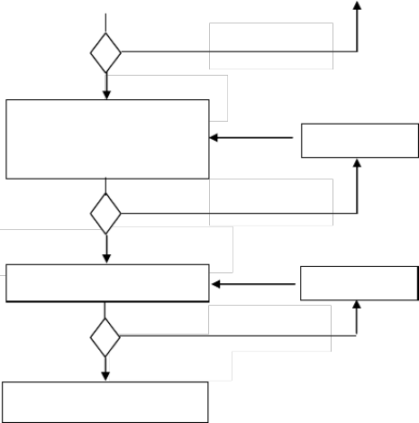
检验不合格
检验合格
完成工作量 80-100% ，质检员组织队长进行专检，技术员对
关键部位进行技术复核
整 修
检验不合格
填写报验资料
检验合格
报监理、甲方验收
整 修
检验不合格
检验合格
进入下道工序施工

第七章 安全生产、文明施工及环境保护措施
一、施工安全生产保证措施
安全生产是关系工程能否顺利进行的关键，是保障劳动者生命安 全的大事， 直接涉及广大职工的切身利益。 因此在工程施工中应认真贯彻“安全第一、预防为主”的方针。
1、安全保障措施
- 成立以项目经理为组长，专职安全员为副组长，各专业班组组长 为组员的巡回生产领导小组， 并制定安全管理和奖罚条例， 落实安全生产责任制。
- 建立完善的安全生产管理体系。

- 建立每周一班前一小时的安全活动制度，各班组设一位兼职安全
员，配合班组长进行安全活动，使安全生产意识深入人心。每周活动 要有记录， 以便跟踪检查， 每周末举行工地安全生产总结会和下周安全生产工作安排。会议专人记录，有依可查。 4）建立完善的安全奖惩制度和各级安全生产责任制。从项目经理往 下逐级签定书面“安全责任书” ，使每个人都对安全生产负责，并把安全生产同经济利益挂钩。 对违反操作规程者， 任何人都有权提出并制止。安全员有权对屡次违章操作不听劝阻者按照安全奖惩条例予以 处罚（包括罚款）。并对情节严重者可行使勒令停工的权利。对于始 终坚持安全生产， 未发生安全事故， 并能对安全生产提出合理化建议的个人或集体进行奖励。 5）建立项目特殊工种台帐，设专人负责安全资料收集管理工作。
6）施工中楼梯洞口等“四口”位置设立安全标志牌，经常开展安全
宣 传 教 育 工 作 。 7）制定预防事故的规章制度，一旦出现事故应坚持“四不放过”原 则。安全领导小组建立安全值日制， 每周定期组织各部门对施工现场进行安全检查、 落实不安全因素的整改。 周六对班组安全活动记录进行检查( 或抽查) ，并记好安全日记，做好安全交底工作。
2、施工安全
- 工人进场应作好三级教育工作。
- 用好安全“三宝一器” ( 帽、带、网及触电保护器 ) ，严格遵守各专业工种安全规程 ( 如：脚手搭拆 ) 。

- 时常保持现场主干道畅通，以便适应紧急情况时的需要。
- 各专业工种从事相关分部分项工程前，施工员 ( 或工长 ) 除作施工技术交底外， 还必须单独以全面形式进行安全技术交底， 特殊工种需持 证 上 岗 。 5）所有安全防护材料，包括钢管、扣件等进货时，可按厂家提供的 质保书及有关规定进行验收。 6）现场文明施工，各类周转材、地材等应分类堆放整齐，不得有朝 天钉及空头跳板等。 7）进入建筑物内的通道，应搭设安全遮拦棚，洞口设置围护栏并挂 警 示 标 牌 。 8）对于身体健康状况不良的工人，应禁止其进行相应的施工操作。 凡饮酒者将禁止其上班或进入施工现场。工地内杜绝戏笑哄闹现象。 3、机电安全
1）现场施工用电管理负责人，负责各类机电设备的管理和对进入工地的电气操作人员进行技术交底，并检查监督工地用电安全。 2）电气操作人员必须遵守有关操作规程，并严格执行交接班记录制度。
- 现场用电须动力、 照明分开。所有用电设备均应安装触电保护器， 并接零( 接地) 良好，总配电间应有门锁及安全标志， 绝缘防护设备等。做到三级配电，两级保护。
- 现场电缆必须架空。
- 配电箱、开关箱应采用铁板制作， 并确保其坚固可靠的保护接零。

不准采用木质配电箱及开关箱。
- 各分项工程施工时，照明的电力线分设开关箱，线路架设应用铁件、瓷瓶等敷设整齐，橡胶电缆线应完好。 7）专职电工对新进入工地的各种电机和电器设备必须检查，必要时进行绝缘性能测试，符合要求并得到用电许可证后方可投入使用。8） 所有机械设备使用时应遵守操作规程，并做到专人操作，专人保养、检修，严禁违章操作。
4、消防系统
- 结构胶单独设仓库整齐堆放，并保持其良好的通风排热。
- 电焊施工应注意用铁板等方法托接火花，并严禁在有易燃物品处操作，钢板焊接处所用乙炔、氧气瓶应按规定的安全距离放置，并配
备合格的灭火器。 现场动火处（电焊、氧割等）均需配置灭火器（箱）。
- 建立消防值班交接制度，并作好值班记录。二、文明施工保证措施
1、基本管理
- 建立容貌管理领导班子，其成员需有明确分工，各尽其职。场容管理应配置专 (兼)职管理人员，场外保洁应随时进行。
- 场容管理应有简明扼要、体现经济责任的管理制度，把各检查项
目分解到人，定期检查考评，把场容管理与职工分配有机结合。
- 场容管理活动， 应有专用记录簿。 记载议事、 考核、问题、措施、计划等并由专人负责管理。
2、外部管理

- 施工人员进入现场时，必须按要求带好安全帽，穿好劳动服，配
齐劳动防护用品。醉酒者、 口出污言者及有碍文明的施工人员，警卫人员应劝其离场。
- 施工现场应保持清洁。
- 车辆装载货物时，要围护严密，不准跑、冒、滴、漏。
- 施工现场出口的道路，应设专人清扫、保洁，保持环境整齐。
3、内部管理
- 施工现场设施 ( 临设、设备、材料等 ) 严格布置。
- 场内道路畅通、平坦、整洁、无积水，排水系统完善。不乱堆乱放，无散落物。
- 施工现场操作应做到工完料清。
- 施工现场的生产、生活设施要做到“六净” ：现场道路净；搅拌区域净；机具车辆净；宿舍住场净；办公区域净；厕所便池净。 5）做好食堂卫生保洁工作，餐具灶台洁净，菜肴分生熟放置，杜绝 传染病源头，防止集体食物中毒。
三、环境保护措施
1、根据本项目的特点，制定切实可行的环境管理目标和指标，制定 完成环境管理目标、 指标的方案措施。 建立以项目经理为责任人的环境管理网络。
2、针对不同场所的不同环境污染因子，制定控制方案，对社会关注
的环境因素进行有效控制和定期检查。
3、选择无污染、少污染的建材和工艺设备，选用先进的施工方法。

4、合理安排施工时间，不得在中午和午夜施工，以免噪音扰民。对
生活垃圾、建筑垃圾应集中、 分类处理。设备定期检查， 不得出现跑、冒、滴、漏，污染环境；材料应堆放整齐，装载材料的车辆应对材料 进行封闭、覆盖，防止泄露、遗洒。
5、空压机、混凝土搅拌机要搭设隔声棚，各种机械作业时尽量减少
噪声。
6、工地内汽车驶出现场前配专人拍实车槽，为防止汽车轮胎夹带土污染道路，在现场出口设清洗池，用高压水枪冲洗轮胎。
7、搞好门前卫生“三包” ，加大清扫人力和频率，设专人检查车辆 围护遮挡， 未遮挡严密， 不许出场； 保证出场车辆不发生跑、 冒、滴、漏现象。

